**Отчёт по лабораторной работе №2 по курсу «Фундаментальная информатика»**

Студент группы: М80-108Б-22,

Анциборко Леонид Витальевич,

№ по списку: 1

Контакты: anciborko04@mail.ru

Работа выполнена: «29» сентября 2022 г.

Преподаватель: Сахарин Никита Андреевич

Входной контроль знаний с оценкой:

Отчёт сдан: « » сентября 2022 г. Итоговая оценка:

Подпись преподавателя:

1. **Тема:** Операционная среда OC UNIX.
2. **Цель работы:** Изучение и освоение программного обеспечения OC UNIX и приобретение навыков, необходимых для выполнения курсовых и лабораторных работ в среде OC UNIX.
3. **Задание:** Приобретение основных навыков в работе OC UNIX на рабочих станциях в окнах текстовых терминалов. Навигация в иерархической файловой системе OC UNIX. Создание, копирование, переименование и удаление файлов и каталогов. Работа с текстовым редактором Emacs. Освоение основных команд.
4. **Оборудование:**

**Стационарный ПК**

**Процессор:** AMD Ryzen 5 3600 6-Core Processor

**ОЗУ**: 16 Гб

**Монитор:** 1920х1080

**5. Программное обеспечение:**

Операционная система семейства: Linux Ubuntu 20.04

Интерпретатор команд: bash 5.0.16(1)

Система программирования: bash

Редактор текстов: emacs

Утилиты операционной системы: команды who, pwd, ls, cd, mv, rm, cat, ps, mkdir, rmdir,

Прикладные системы и программы: gnuplot, dc

Местонахождение и имена файлов программ и данных:

**6. Идея, метод, алгоритм решения задачи**

1. Вывод информации о пользователе и системе с помощью команд: who, whoami, man, date
2. Работа с каталогами с помощью команд ls, cd, mkdir, rmdir, pwd
3. Работа с текстовыми файлами с помощью команд: cat, mv, rm, cp
4. Работа с текстовым редактором Emacs с помощью команд: cat Emacs
5. Работа с утилитой gnuplot с помощью команд plot, splot, set parametric, [x]range

**7. Сценарий выполнения работы**

**Используемые команды**

date

выводит текущее время

who

выводит информацию о пользователях, которые подключены к системе, в том числе и об терминальных сессиях, через которые происходит подключение

pwd

выводит полный путь текущего рабочего каталога

ls

выводит содержимое каталогов и информацию о файлах

cd

используется для изменения текущего рабочего каталога

cp

используется для копирования файлов и каталогов

mv

применяется для перемещения и переименования файлов и каталогов

mkdir

используемая для создания каталога

rmdir

используется для удаления каталогов из файловой системы. Можно заменить на команду rm с флагом -r

rm

используется для удаления файлов и целых деревьев каталогов

man

используется для просмотра справочных руководств системы

cat

используется для отображения текстовых файлов, копирования текстовых файлов в новый документ, присоединения содержимого текстового файла в конце другого текстового файла для их объединения.

emacs

текстовый редактор

**8. Распечатка протокола**

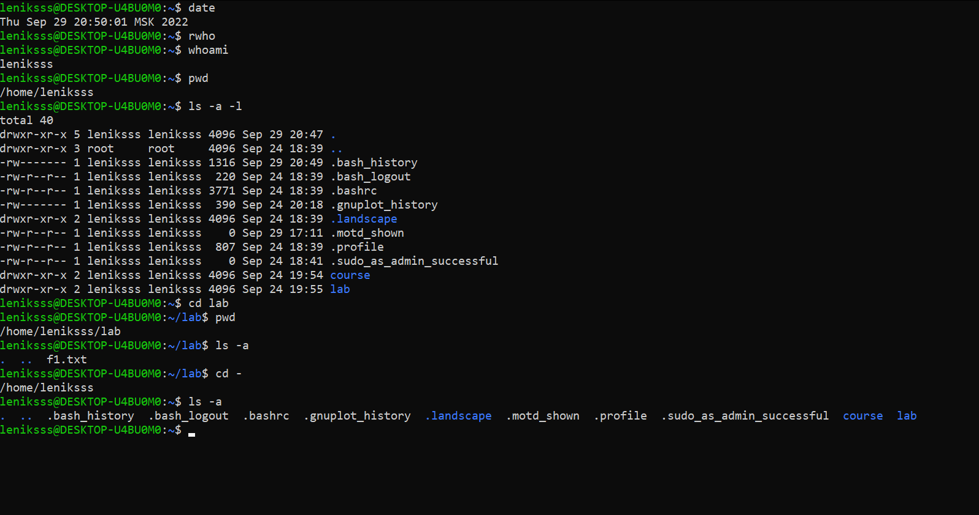

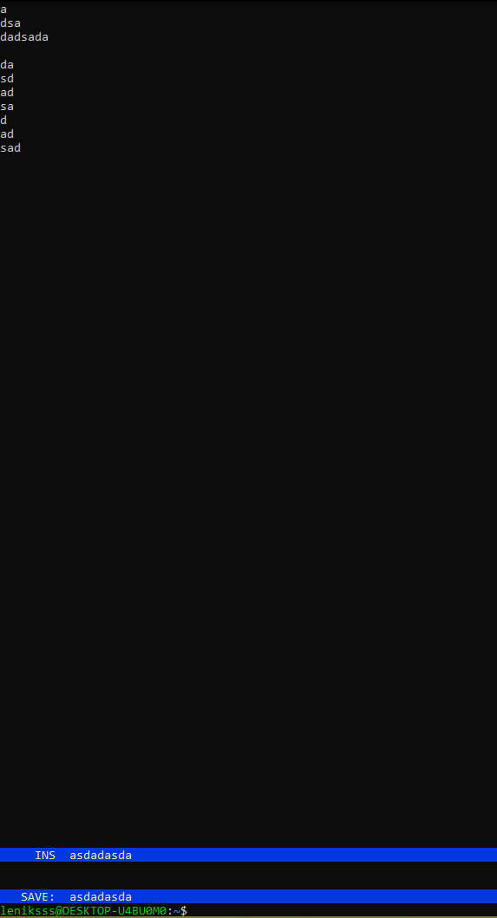

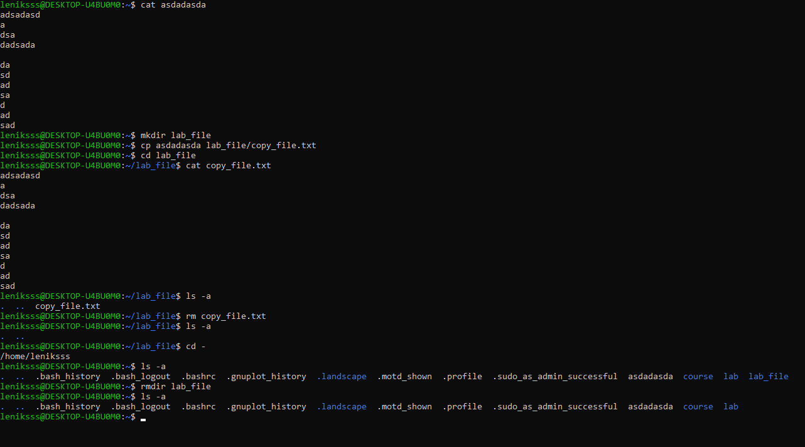

**9. Выводы:**

Благодаря лабораторной работе я приобрел первоначальные навыки по работе с OC UNIX. Я научился перемещаться по директориям, создавать, копировать, вставлять, редактировать, удалять файлы. Я ознакомился с утилитой Gnuplot, с её помощью смог построить сферу и другие фигуры, графики. Имея данные навыки, в будущем я смогу полностью изучить OC UNIX.

Недочёты при выполнении задания могут быть выполнены следующим образом:

Подпись студета: